ИТОГИ СОЦИАЛЬНО-ЭКОНОМИЧЕСКОГО ПОЛОЖЕНИЯ ГОРОДА СОЧИ
В ЯНВАРЕ-АВГУСТЕ 2022 г.

За отчетный период текущего года увеличились показатели по 4-м из 8-и основных отраслей экономики в сравнении с аналогичным периодом прошлого года.
Положительные темпы роста отмечены: в промышленности + 5 %, в строительстве + 4 % (ввод жилья в 3,5 раза), в оптовой торговле + 16 %, в транспорте + 21 %.
Снижение отмечено: в розничной торговле на 9 %, в санаторно-курортном комплексе на 15 %, в общественном питании на 16 %, в сельском хозяйстве сокращение объемов производства произошло в отрасли растениеводства.
Темп роста среднемесячной заработной платы в расчете на одного работника в Сочи по крупным и средним предприятиям составил 114 %.
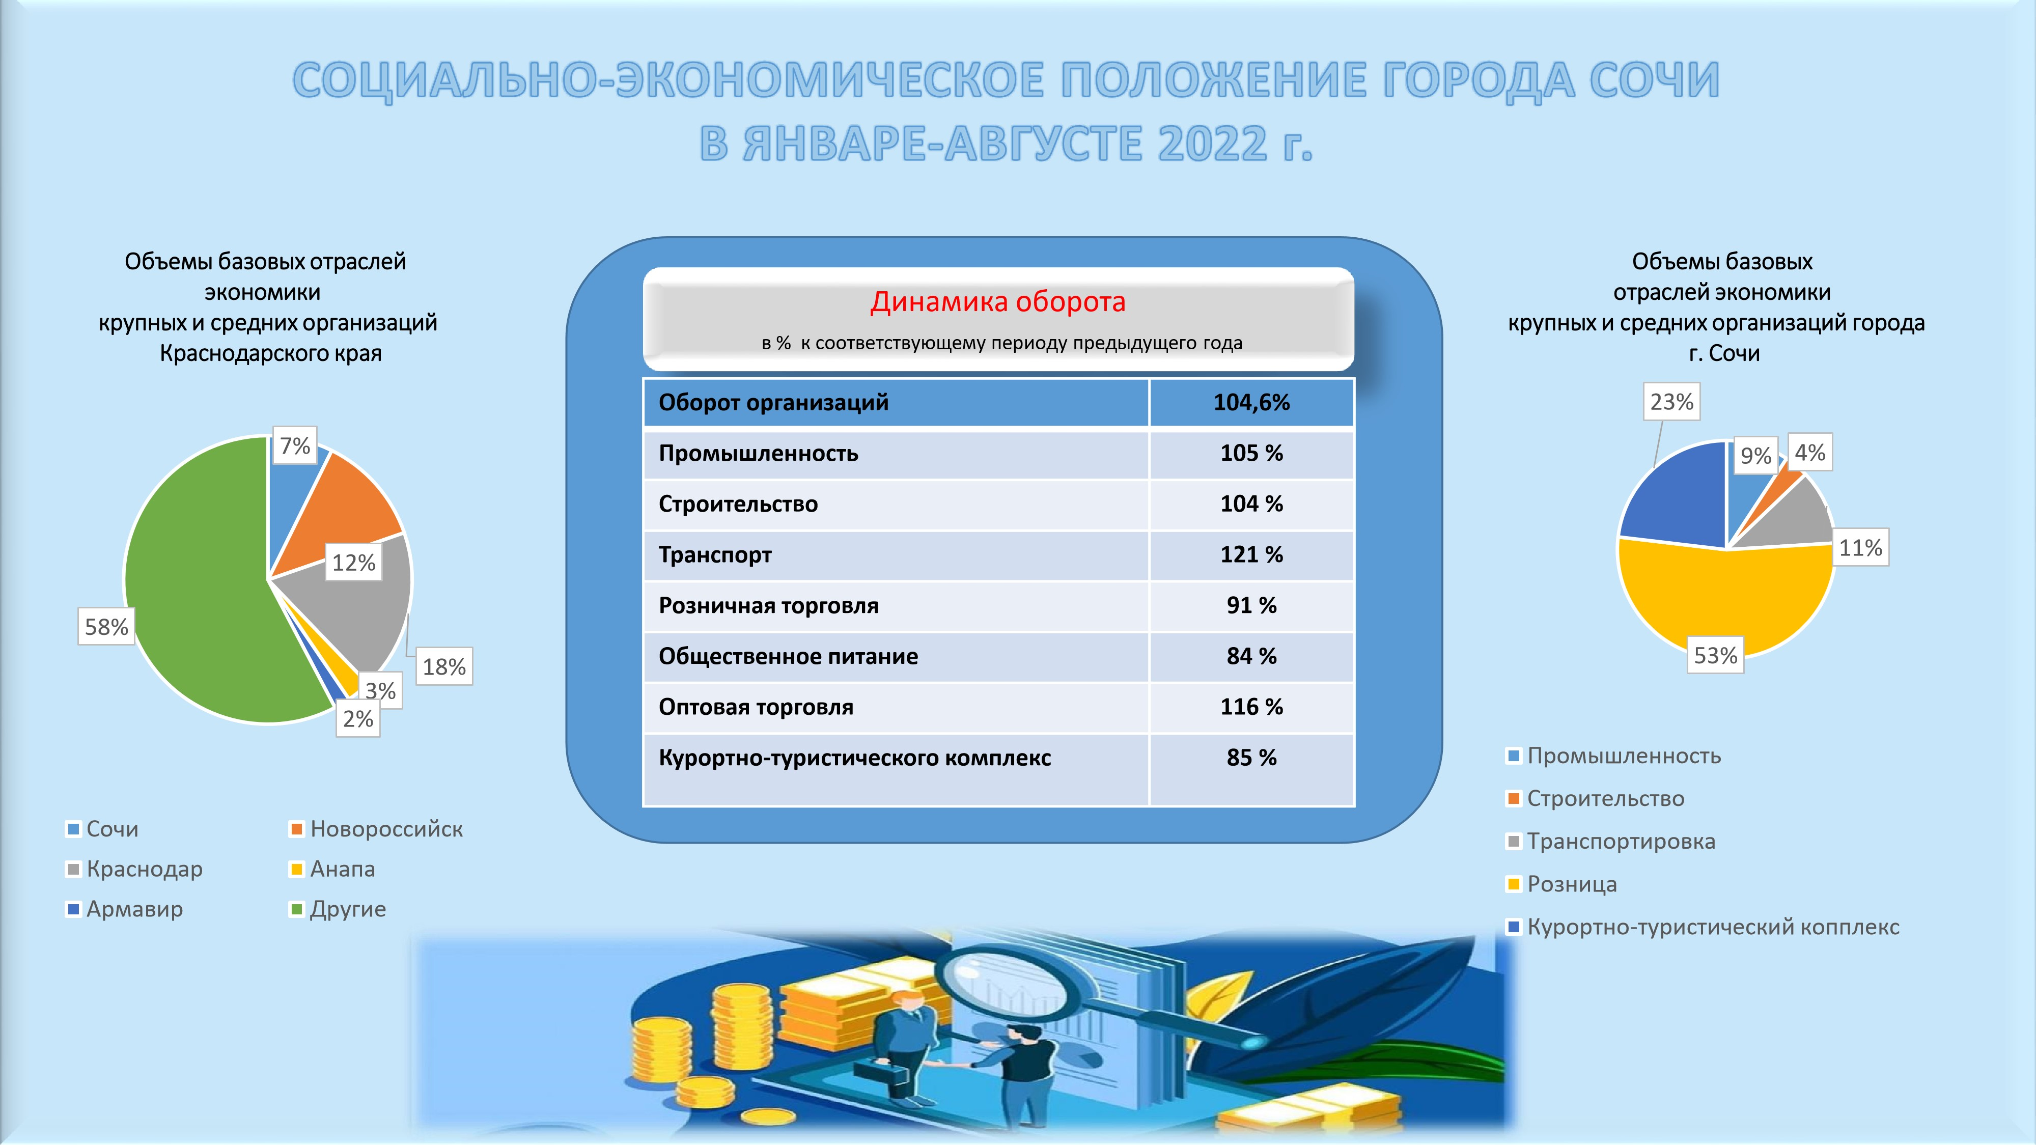
На 1 августа текущего года в центре занятости населения в качестве ищущих работу зарегистрировано 927 гражданина (снижение составило 9,3 % к уровню отчетного периода 2021 года). Уровень регистрируемой безработицы снизился до 0,3 % от числа трудоспособного населения, годом ранее он составлял 0,4 %.

